4.4. Сопоставление экспериментальных данных с теоретическими результатами

4.4.1. Дифракция на системах плоскостей {111} двойникованной структуры
Для интерпретации экспериментальных результатов (в частности, эффекта удвоения наблюдаемых дифракционных рефлексов) следует рассмотреть двойникованную ГЦК структуру синтетических опалов. Возникновение двойников в опалах связано со случайным чередованием ростовых слоев в их структуре. Например, структура …ABCABCACBACBA… образована двумя ГЦК решетками, симметричными относительно некоторой плоскости, которая обозначена здесь как A. Такая структура представляет собой известный в кристаллографии для ГЦК решетки ростовой двойник (в общем случае двойник роста может иметь многослойную границу [61]).
При значениях коэффициента корреляции упаковки 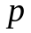, близких к единице 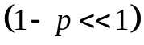, образцы опалов состоят из достаточно протяженных последовательностей гексагональных слоев, регулярно уложенных вдоль оси 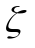 и образующих ГЦК решетку. Возможны два типа таких последовательностей – ABCABC… и CBACBA…–, которые обозначим как ГЦК I и ГЦК II. При наличии чередующихся фрагментов ГЦК структур типа I и II, включающих большое число слоев, можно говорить о наличии множества двойников с границами, параллельными плоскости (111). Каждую из решеток ГЦК I и ГЦК II, образующих двойник, будем характеризовать своей зоной Бриллюэна, представленной соответственно на рис. 4.12a, b. Из рисунков видно, что одна из этих зон Бриллюэна переходит в другую либо при повороте на 60° вокруг вертикальной оси, либо при зеркальном отражении в горизонтальной плоскости, параллельной плоскости (111) ГЦК решетки.
Ранее (разделы 4.2 и 4.3) мы убедились в том, что ростовые плоскости 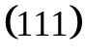 определяют интенсивный брэгговский рефлекс. Учитывая этот факт, попытаемся интерпретировать экспериментальные результаты, полученные в других геометриях эксперимента, как следствие брэгговской дифракции на плоскостях типа 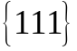 структуры опала. Далее в этом параграфе обсудим дифракцию света на двойникованной ГЦК решетке в геометрии 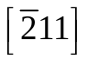.

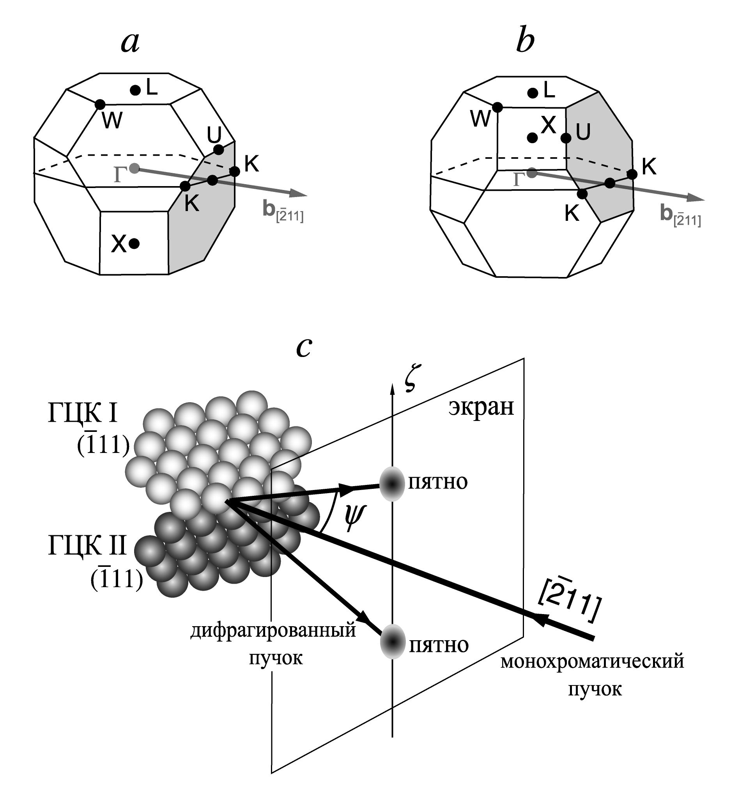

Рис. 4.12. a, b - зоны Бриллюэна ГЦК I и ГЦК II структур. c - схема дифракции света при освещении образца вдоль направления 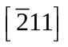. Показаны плоскости 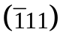 решеток ГЦК I и ГЦК II, образующих двойник.

Как уже отмечалось, в геометрии экспериментально наблюдаемая картина дифракции состоит из двух интенсивных рефлексов, симметрично расположенных на оси (рис. 4.10) и характеризующихся углом дифракции и длиной волны. При освещении ГЦК решетки пучком света по направлению возможна дифракция на трех системах плоскостей типа – 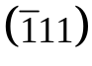,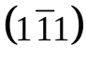 и 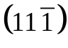. Заметим, что в этой геометрии эксперимента обобщенное условие брэгговской дифракции (3.1) на системе плоскостей 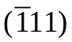 выполняется для угла 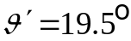 (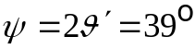) между направлениями и 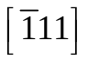 в ГЦК решетке при брэгговской длине волны 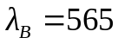nm. В тоже время, брэгговские рефлексы от двух других систем плоскостей и , удовлетворяющие условию (3.1), не попадают в полусферу обратного рассеяния, поскольку дифрагированные на системах плоскостей и пучки распространяются под углом дифракции 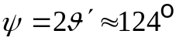. Кроме того, длина волны рефлексов 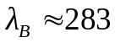nm находится вне видимого диапазона. Таким образом, один из двух наблюдаемых рефлексов (рис. 4.10) объясняется дифракцией света на системе плоскостей .
Для появления в дифракционной картине второго симметричного пятна требуется наличие у структуры горизонтальной плоскости отражения, перпендикулярной оси , или поворотной оси второго порядка, параллельной направлению . Однако таких элементов симметрии в идеальной ГЦК структуре нет. В то же время картина дифракции света, наблюдаемая в случае 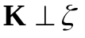, соответствует наложению картин дифракции от двух ГЦК решеток, в которых порядок чередования плотноупакованных слоев (111) вдоль оси является взаимно обратным.
Поскольку в эксперименте направление падающего пучка лежит в плоскости (111) обеих ГЦК решеток, направление совпадает с осью второго порядка двойникованной ГЦК структуры, переводящей зону Бриллюэна одной из этих ГЦК решеток в зону Бриллюэна другой (рис. 4.12a, b). Таким образом, два пятна, симметричные относительно направления , обусловлены дифракцией света на системе плоскостей структур ГЦК I и ГЦК II (картина такой дифракции иллюстрируется на рис. 4.12c). Данная интерпретация картин дифракции согласуется с результатами работы [37], где с помощью электронной микроскопии было показано, что структура синтетических опалов является двойникованной (рис. 1.15).
Как уже отмечалось, максимумам спектрально-угловой зависимости интенсивности 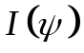 соответствуют значения угла 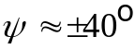 и длина волны 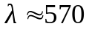nm (рис. 4.11c). Эти значения близки к значениям 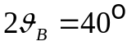, 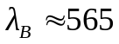nm, которые теоретически получены из условия (3.1) брэгговской дифракции на плоскостях типа (111) идеальной ГЦК решетки, и значениям 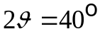, 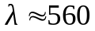nm, полученным в эксперименте по дифракции белого света от системы ростовых слоев (111) (см. раздел 4.3). Учитывая все это, можно сделать вывод, что максимумы зависимости объясняются брэгговской дифракцией света на системе плоскостей двойникованной ГЦК структуры опала.

4.4.2. Одномерный беспорядок в структуре
Расчетные зависимости усредненного структурного фактора 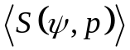 (4.15) для структуры со случайной упаковкой слоев (рис. 4.3) качественно согласуются с дифракционной картиной «двух пятен». На рис. 4.11с воспроизведена та из показанных на рис. 4.3 расчетных зависимостей , которая оптимальна с точки зрения согласия между теорией и экспериментом; этой кривой соответствует значение коэффициента корреляции упаковки 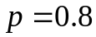. Полученное таким образом значение коэффициента , близкое к 1, позволяет сделать вывод о том, что в исследованных нами образцах опалов преобладает ГЦК структура.
Результаты моделирования плотноупакованной структуры с различными коэффициентами корреляции упаковки показывают (рис. 4.13), что при величине (кривая 3) наиболее вероятно образование двойников, в которых участки регулярной ГЦК структуры включают пять и более гексагональных слоев. На рисунке приведены расчетные зависимости объема 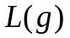, приходящегося на ГЦК последовательность из 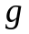 слоёв для различных значений коэффициента p. Если регулярной ГЦК структурой считать последовательности из пяти слоев и более (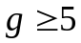), то, как следует из расчета, для величин 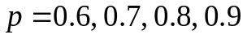 доля 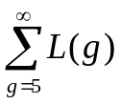, приходящаяся на объем такой ГЦК структуры, составляет 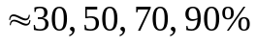 соответственно. Итак, при в структуре исследованных образцов преобладают двойники, состоящие из достаточно протяженных фрагментов с ГЦК решеткой, доля которых в общем объеме образца составляет 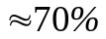.
Отметим, что наблюдение дифракции на каком-либо одном домене (фрагменте упорядоченной ГЦК структуры) затруднительно, т.к. например, световой пучок с диаметром 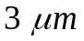 освещает фрагмент структуры из 1000 слоев, в то время как в экспериментах использовались пучки с большим диаметром 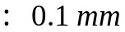. Тем не менее, как показано на рис. 4.9a и рис. 4.9b, экспериментально удалось наблюдать дифракцию света на двух разных областях образца. Одна из таких областей содержит больше фрагментов с ГЦК I решеткой, а вторая – с ГЦК II решеткой. Таким образом, неоднородное распределение интенсивности в картинах дифракции (рис. 4.9c) связано с соотношением размеров регулярной последовательности ростовых слоев и поперечного сечения светового пучка.

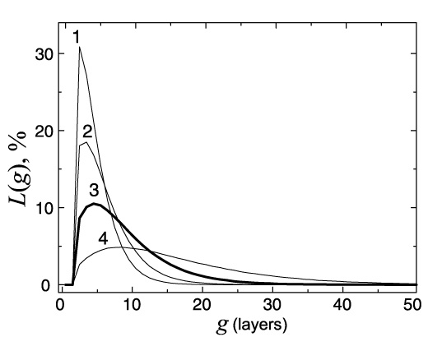

Рис. 4.13. Зависимости объема , приходящегося на ГЦК последовательность из слоёв, вычисленные для различных значений коэффициента p. Кривые 1, 2, 3, 4 соответствуют значениям 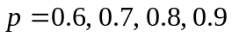

4.4.3. Красная граница дифракции на двумерной гексагональной решетке
Важным свойством структуры синтетических опалов является то, что в наиболее упорядоченной областях гексагональные плотноупакованные ростовые слои (111) сохраняют дальний порядок в двух измерениях по всей площади образца (несколько mm²). В этом случае двумерная решетка ростового слоя во многом определяет дифракцию света в синтетических опалах, причем направления и длины волн дифракционных рефлексов определяются системой уравнений для двухмерной решетки (4.11). При анализе дифракционных условий в различных геометриях рассеяния света на решетке ростового слоя (111) было установлено, что для каждой из геометрий рассеяния существует красная граница дифракции 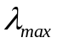 означающая, что свет с длиной волны 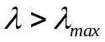 не дифрагирует. Это проиллюстрировано на рис. 4.14, где представлено построение Эвальда в двух геометриях при упругом рассеянии света 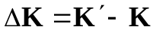 (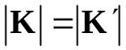). В общем виде переброс волнового вектора в процессе упругого рассеяния для трехмерной обратной решетки записывается как
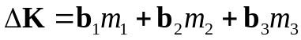, (4.15)
где 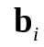– векторы обратной решетки, а 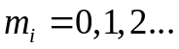. При 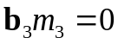 из выражения (4.15) получаем условие двумерной дифракции
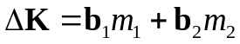. (4.16)
Из рис. 4.14a видно, что в геометрии сфера Эвальда с минимально возможным радиусом проходит через узел 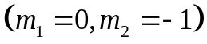 обратной решетки гексагонального слоя, причем рассеяние происходит в обратном направлении для длины волны 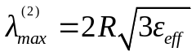 (на рис. 4.2a эта длина волны соответствует центру окрашенной полоски). Из построения Эвальда для геометрии 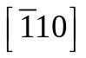 видно, что в этом случае условие для дифракции света с максимально возможной длиной волны выполняется для 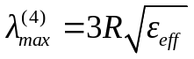 с перебросом волнового вектора в двух направлениях.
Подчеркнем, что для света, падающего на двумерную решетку в обсуждаемых геометриях рассеяния (рис. 4.1), дифракционная картина качественно меняется при условии . Действительно, дифракционная картина типа «два пятна», наблюдаемая в геометрии при длинах волн 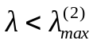, при 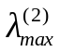 трансформируется в картину, состоящую из одного пятна. Дифракционная картина типа «четыре пятна», наблюдаемая в геометрии для длин волн 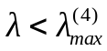, при 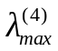 трансформируется в картину, состоящую из двух пятен. Этот эффект можно определить как переход от трехмерной к двухмерной дифракции.
Приведенные выше построения Эвальда и решения системы уравнений (4.11) показывают, что возникновение дифракции возможно для света только с определенными длинами волн 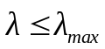. Величина 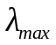 зависит от параметров двухмерной дифракционной решетки и геометрии рассеяния света.
В экспериментах проявление «красной границы» наблюдается следующим образом. На рис. 4.7 и рис. 4.15 представлены дифракционные картины, полученные при освещении образца вдоль нескольких направлений между и . Для света с длиной волны 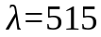nm, а также для 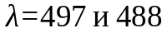nm картина дифракции трансформируется, как показано на рис. 4.8. Из рисунка видно, что для этих длин волн наблюдаются как дифракция типа «два пятна», так и дифракция типа «четыре пятна», так как в обеих геометриях 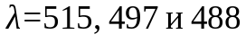nm меньше пороговых величин 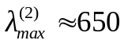nm, 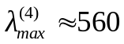nm.

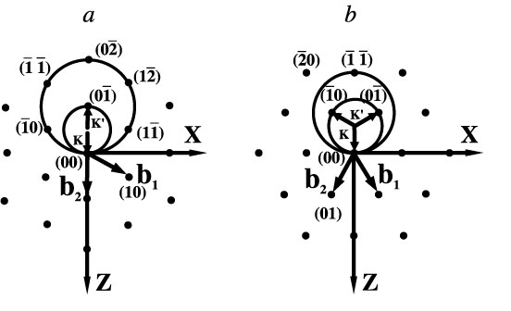

Рис. 4.14. Построение Эвальда при различных геометриях падения света на двухмерную гексагональную решетку: a – геометрия ; b – геометрия 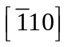.

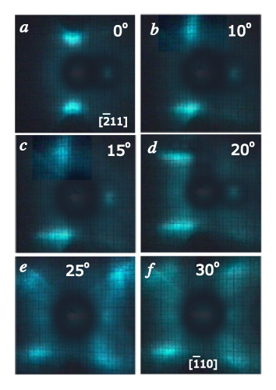

Рис. 4.15: Трансформация дифракционной картины при повороте образца на 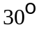 относительно оси его роста. Этот поворот соответствует переходу от геометрии к геометрии (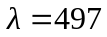nm, фотографии на плоском экране).

Дифракционные картины для света с длинами волн 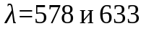nm показаны на рис. 4.16 и рис. 4.17. Из рисунков видно, что для этих длин волны наблюдается только дифракция типа «два пятна» (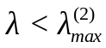), а дифракция типа «четыре пятна» не наблюдается в силу того, что 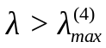. Как видно из рис. 4.17, дифракционные рефлексы для света с 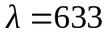nm наблюдаются лишь вблизи направления , и при повороте от направления на угол больше чем 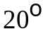 дифракция света с 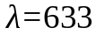nm не наблюдается.
Для иллюстрации трансформации картин дифракции (смещение, возгорание и потухание рефлексов), был произведен расчет углов рассеяния 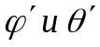 по формуле (4.11), с фиксированным параметром в различных геометрия рассеяния, т.е. переменными величинами углов падения 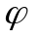и 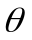. Результаты расчета для различных длин волн приведены на рис. 4.18. На рисунке цветными эллипсоподобными кривыми приведены траектории, по которым проходят дифракционные рефлексы с длинами волн 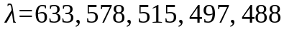nm при повороте двухмерной дифракционной решетки вокруг нормали к ней. Кроме того, на рис. 4.18 пунктирными линиями показана расчетная картина дифракции в геометриях и . Из рисунка видно, что дифракционные рефлексы с 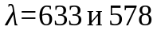nm проходят по траекториям, которые не пересекают расчетных кривых, соответствующих условиям дифракции «четыре пятна» (пунктирная кривая), причем траектория смещения рефлексов с 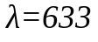nm проходит намного дальше от пунктирных кривых, чем траектория смещения рефлексов с 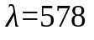nm. Это объясняет более быстрое (по углу поворота) исчезновение из картины дифракции рефлексов с 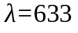nm по сравнению с исчезновением рефлексов с nm. Результаты проведенного расчета полностью совпадают с экспериментальными данными (рис. 4.7, 4.15-4.17).
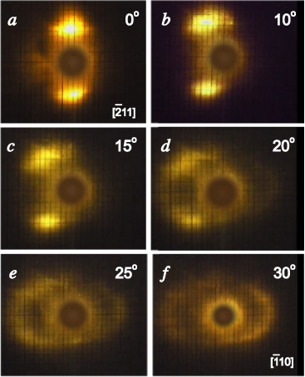
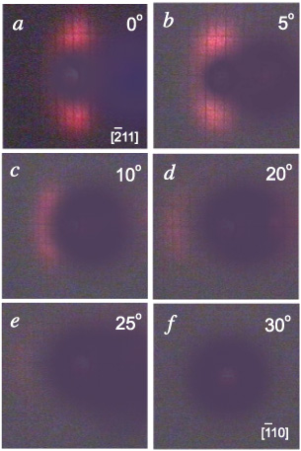

Рис. 4.16. Трансформация дифракционной картины при повороте образца на относительно оси его роста (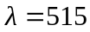nm, фотографии на плоском экране). | Рис. 4.17. Трансформация дифракционной картины при повороте образца на относительно оси его роста (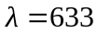nm, фотографии на плоском экране).
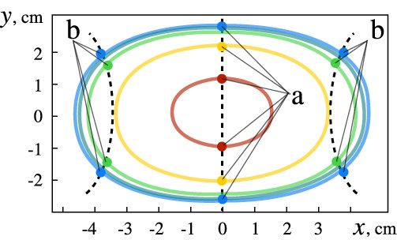

Рис. 4.18. Расчет траектории движения рефлексов в картине дифракции при повороте двухмерной гексагональной решетки на 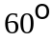 вокруг нормали к ней, выполненный для 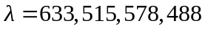 и 496 nm. Пятнами показаны положения рефлексов в геометрии (a) и геометрии (b). Расчет выполнен для образца с параметрами 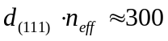 nm (расстояние до экрана 3 cm).
Из приведенных выше экспериментальных и теоретических данных следует вывод о том, что существенную роль в дифракции света на синтетических опалах играют гексагональные ростовые слои (111). Это обусловлено тем, что в ростовых слоях существует дальний порядок упаковки сферических частиц a-SiO₂. Наблюдение дифракции на двухмерной решетке становится возможным из-за относительно высокой концентрации дефектов упаковки слоев (111), которые в свою очередь имеют регулярную структуру на масштабе в несколько сотен микрон.

4.5. Аналогия с дифракцией рентгеновских лучей
Как было показано выше, исследование дифракции монохроматического света на синтетических опалах дает богатую информацию о их структуре. Аналогично рентгеновским картинам дифракции, полученные оптические картины представляют собой системы дифракционных рефлексов. В исследованных нами достаточно совершенных опалах наблюдавшиеся картины дифракции объясняются брэгговским отражением света от плоскостей типа (111) двойникованной ГЦК структуры.
Рассмотрим дифракцию света от таких областей исходного образца, структура которых имеет большую концентрацию дефектов, и сравним её с дифракцией от достаточно совершенных областей. Как уже отмечалось в главе 3, исходные образцы синтетических опалов являются неоднородными вдоль оси их роста. Результаты экспериментов по дифракции света на разных областях исходного образца находятся в согласии с данными по исследованию пропускания света через пластинки, выпиленные из разных областей образца (раздел 3.2). На рис. 4.19 представлена трансформация дифракционной картины при сканировании исходного образца монохроматическим пучком (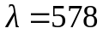nm): рис. 4.19a соответствует дифракции на наиболее упорядоченной (верхней) области образца, рис. 4. 19b соответствует дифракции на незначительно разупорядоченной (средней) области образца и рис. 4. 19c соответствует дифракции на сильно разупорядоченной (нижней) части образца.

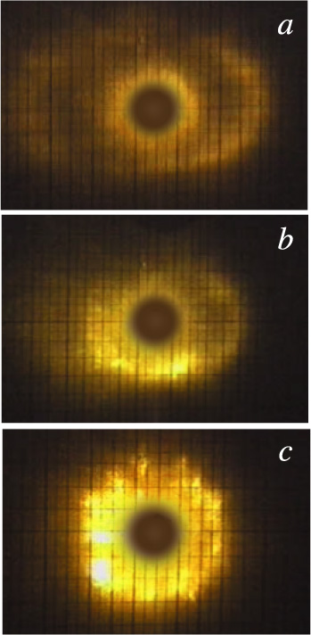

Рис. 4.19. Картины дифракции света на различных областях исходного образца (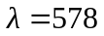 nm). a – дифракция на наиболее упорядоченной области образца. b – дифракция на незначительно разупорядоченной области образца. c – дифракция на сильно разупорядоченной области образца.

Как видно из рисунка, дифракционная картина, соответствующая разупорядоченной части образца, аналогична дебаеграмме, но в отличие от дебаеграммы конус дифрагированного света наблюдается в обратной геометрии и только для одной системы плоскостей. Происхождение этой картины объясняется так же, как и в методе рентгеноструктурного анализа порошков (Дебая – Шерера – Хелла): среди множества беспорядочно ориентированных микрокристаллитов в разупорядоченном образце опала всегда найдутся микрокристаллиты с такими ориентациями, для которых при заданной длине волны будет выполнено условие Брэгга. Монохроматические лучи, испытавшие брэгговские отражения от таких микрокристаллитов, образуют поверхность конуса, а на плоском экране эти лучи формируют круг. Таким образом, вид дифракционной картины при освещении синтетических опалов монохроматическим светом позволяет оценить однородность их структуры, что является быстрым способом тестирования исходных образцов и позволяет выделить из образца наиболее совершенную область. При освещении опалов белым светом возникающее в пространстве спектрально-угловое распределение дифрагировавшего света несет более детальную информацию о их структуре.
Из результатов данной главы можно сделать выводы о том, что синтетические опалы для света являются такой же трехмерной дифракционной решеткой, какой обычные вещества являются для рентгеновского излучения. Этот вывод справедлив для любых фотонных структур. Существенное отличие оптической дифракции от дифракции рентгеновского излучения заключается в следующем. В случае дифракции света в фотонных кристаллах определяющим параметром является соотношение показателей преломления в структуре 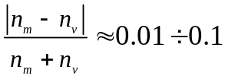, тогда как в случае дифракции рентгеновского излучения этот параметр не существенен и не влияет на дифракционные явления. Кроме этого, на сегодняшний день остается открытым вопрос о влиянии на дифракцию света в фотонных кристаллах форм-фактора единичного рассеивателя (сферической частицы a-SiO₂ в случае опалов) размеры которой сравнимы с длинной волны излучения.

Выводы по главе 4
1. Показано, что фотонные кристаллы на основе синтетических опалов представляют собой трехмерную дифракционную решетку для видимого света. Рассеяние света на опалах наблюдается в виде симметричных систем дифракционных рефлексов и является аналогом рассеяния рентгеновских лучей на кристаллических структурах.
2. Исследованные в работе синтетические опалы имеют двойникованную ГЦК структуру, которая характеризуется коэффициентом корреляции упаковки р = 0.8.
3. Теоретически интерпретированы спектрально-угловые характеристики дифракции в рамках модели учитывающей регулярность ростовых слоев (111) и беспорядок в их чередовании.
4. В картинах рассеяния света интенсивные рефлексы являются результатом брэгговской дифракции на плоскостях {111} двойникованной ГЦК структуры опалов.

